ИС «Параграф»
для дошкольных образовательных организаций
Выполнение операции слияния учреждений в WEB-версии
Руководство пользователя

Оглавление
1. Подготовка базы реорганизованного учреждения для импорта данных 3
2. Подготовка базы сада для экспорта данных 5
3. Импорт данных из базы реорганизованного учреждения 5
4. Верификация и актуализация данных 8

Действия, описанные в инструкции, выполняются только при наличии Распоряжения Комитета по образованию «О внесении изменений в сеть государственных образовательных учреждений Санкт-Петербурга по району.
Перед выполнением операции слияния следует сделать резервную копию основных баз данных и сохранить её на внешнем носителе. Этот файл может пригодиться для импорта данных в другое ОУ, в случае реорганизации путем присоединения.

Подготовка базы реорганизованного учреждения для импорта данных
- Следует выполнить увольнение руководителя первого уровня. Данная операция требуется для корректного импорта данных в базу данных организации, к которому присоединяется реорганизованное учреждение.
- Необходимо провести выверку данных сотрудников, построив список с полем «Является ИО руководителя» (для корректного импорта данных сотрудников в этом поле не должно быть значений «да»).
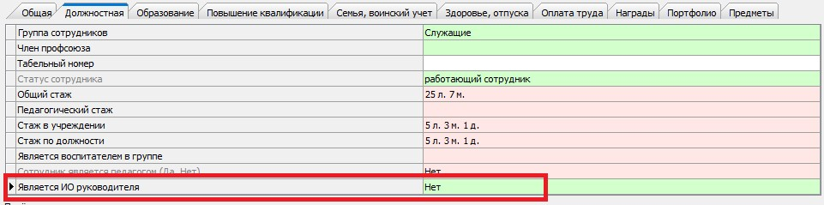
Рисунок 1 Поле "Является ИО руководителя"
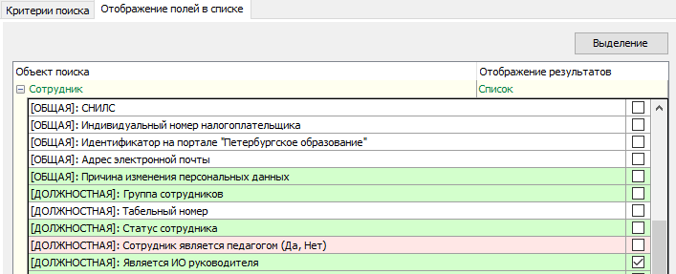
Рисунок 2 Выбор полей при построении списка по полю "Является ИО руководителя"
- Проверить корректность заполнения номеров СНИЛС для сотрудников (как в поле личной карточки, так и в номере прикрепленного страхового свидетельства). Для этого в условиях при построении списка в приложении «Личные дела сотрудников» нужно указывать следующие значения.
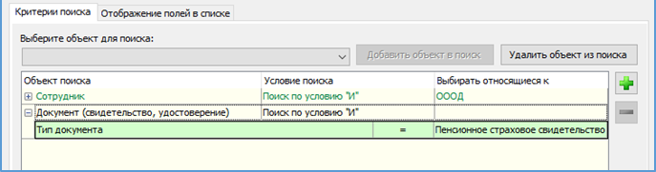
Рисунок 3 Выбор полей при построении списка СНИЛС
В случаях ошибки контрольной суммы номеров СНИЛС или их отсутствие, сотрудники не будут импортироваться в базу.
- Файл базы данных, из которой будет переноситься информация, необходимо разместить в корневом каталоге C:\Paragraf DOU\DB, где лежит основной файл базы данных учреждения, с которым будет происходить слияние. По умолчанию в окне «Слияние ОООД», в строке импорта используется имя «MERGE». Необходимо чтобы название базы в строке импорта и название файла базы в корневом каталоге совпадали. Для этого необходимо либо ввести в строку импорта название файла (например, BASE312), либо изменить название файла в корневом каталоге на «MERGE».
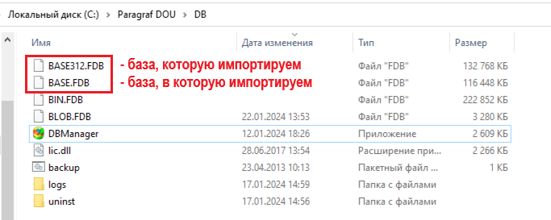
Рисунок 4 Пример названия баз данных в корневом каталоге Параграф
Важно! В базе данных должны остаться только те данные, которые подлежат импорту.

Подготовка базы сада для экспорта данных
- Необходимо обновить программное обеспечение до версий:
paragraf_dou_3.24.03.14
DataGate_SVC_3.24.03.14
- Файл базы данных организации, к которому присоединяется реорганизованное учреждение, подключаем как основной в папке C:\Paragraf DOU\DB. Данные импортируются только в файл базы BASE.FDB.
- Для успешного проведения операции слияния, структура учебных этапов в базах данных сливаемых учреждений должна совпадать. Для этого недостающие учебные этапы необходимо создать до начала слияния.

Импорт данных из базы реорганизованного учреждения
Импорт данных производится с использованием WEB-клиента «Параграф ДОУ» в приложении «Образовательная организация, здания, помещения». При выделении в дереве объекта «Образовательная организация» появляется кнопка «Слияние ОООД».
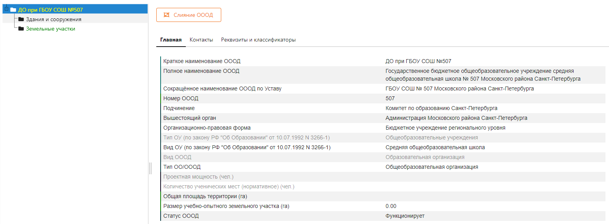
Рисунок 5 Приложение «Образовательная организация, здания, помещения»
Для проведения операции «Слияние ОООД» необходимо выполнить следующие шаги:
- Ввод имени файла базы данных, из которой импортируется информация, в соответствующее поле;
- Выделение переносимых блоков данных;
- Запуск процесса слияния нажатием на кнопку «Импортировать».
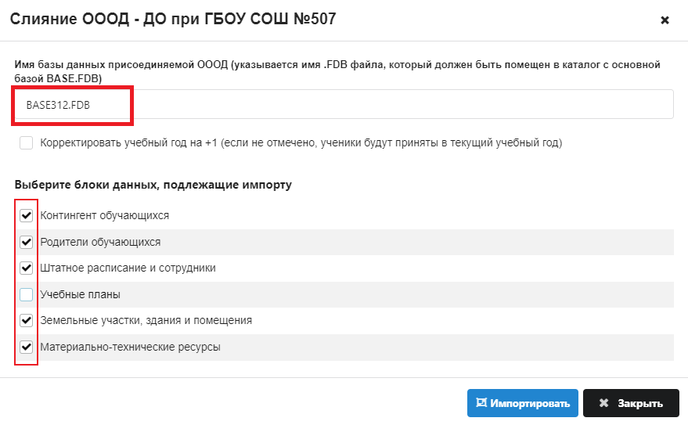
Рисунок 6 Поля операции "Слияние ОООД"

Особенности импорта контингента обучающихся
При импорте контингента обучающихся по умолчанию ученики импортируются на тот же этап обучения, где они были в исходной базе. Если установить флаг «Корректировать учебный год на +1», то все этапы будут при импорте увеличены на 1, то есть ученики из одного этапа, будут импортированы в следующий.
Импорт может занять длительное время. Необходимо дождаться сообщения о завершении импорта и проверить импортированные данные.
При правильно выполненной процедуре слияния появится сообщение об успешном импорте данных.
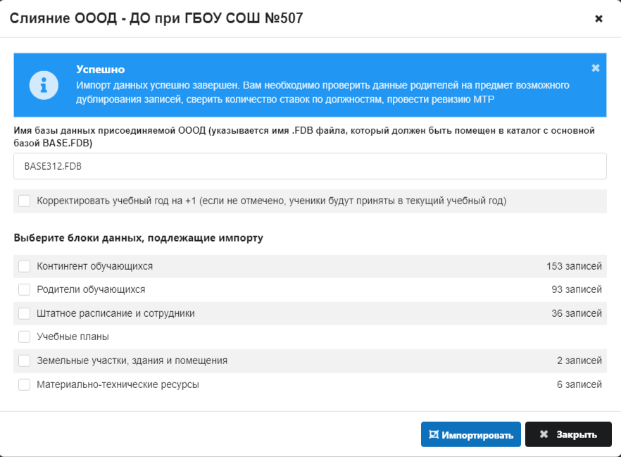
Рисунок 7 Пример сообщения об успешном импорте данных

Обратите внимание! После успешного импорта, резервную копию расформированного учреждения необходимо направить в ГБУ ДПО «СПбЦОКОиИТ». Сотрудники и воспитанники должны быть уволены и отчислены из базы датой реорганизации учреждений.

Верификация и актуализация данных
- Проверка данных по зданиям и помещениям. Блоки помещений не импортируются, их необходимо добавить.
- Сверка количества импортированных сотрудников.
- При импорте сотрудников в раздел «Прием сотрудника на должность» автоматически переносятся все должности, которые сотрудник занимал в реорганизованном учреждении в момент слияния организаций. Ранее занимаемые должности не переносятся.
- Воспитанники будут импортированы в раздел предварительного приема, из которого их необходимо принять путем утверждения приказа о приеме.
- При импорте воспитанников система создаст им учебный коллектив с буквой «Ё» («Первая младшая а» станет «Первая младшая аЁ»). Необходимо привести в соответствие с актуальными данными названия и описание новых учебных коллективов.

